سورة الحاقة : الآية 40

قال تعالى :  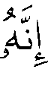 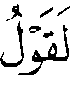 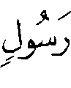 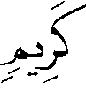  ⁽⁾ .
اختار شيخ الإسلام أن المراد بالرسول في الآية محمد  .
قال - رحمه الله - عند هذه الآية : " وأضافه - يعني القرآن - إلى الرسول البشري في قوله : 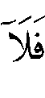 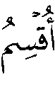 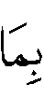 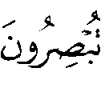  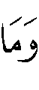 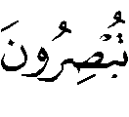 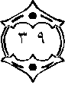 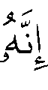 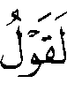 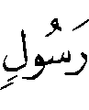 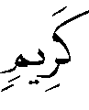 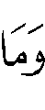 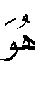 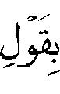 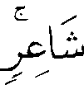 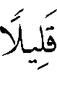 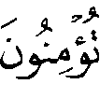  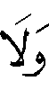 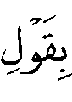 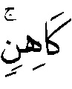 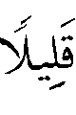 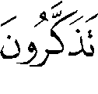  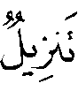 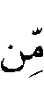 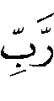 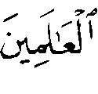 ⁽⁾ فنفى عنه أن يكون قول شاعر أو كاهن وهما من البشر ، كما ذكر في آخر الشعراء : أن الشياطين تنَزل على كل أفاك أثيم ؛ كالكهنة الذين يلقون إليهم السمع ، وأن الشعراء يتبعهم الغاوون ، فهذان الصنفان اللذان قد يشتبهان بالرسول من البشر لما نفاهما علم أن الرسول الكريم هو المصطفى من البشر فإن الله يصطفي من الملائكة رسلاً ومن الناس ، كما أنه في سورة التكوير لما كان الشيطان قد يشبه بالملك - فنفى أن يكون قول شيطان رجيم - علم أن الرسول المذكور هو المصطفى من الملائكة ، وفي إضافته إلى هذا الرسول تارة وإلى هذا تارة ، دليل على أنه إضافة بلاغ وأداء لا إضافة إحداث لشيء منه أو إنشاء ... " ⁽⁾ .
وقال - رحمه الله - : "  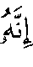 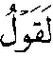 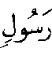 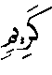  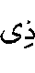 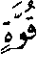 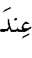 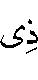 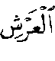 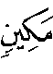  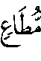 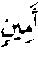  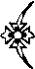⁽⁾ فهذا نعت جبريل الذي قال فيه :  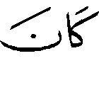 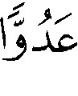 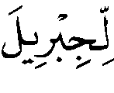 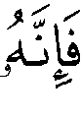 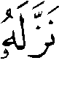 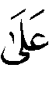 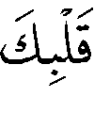 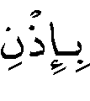 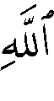 ⁽⁾ ، وقال : 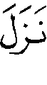  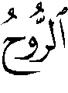 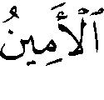 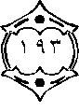 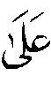 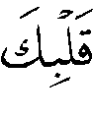 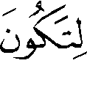 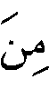 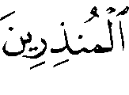 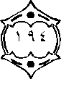 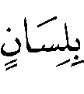 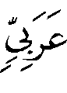 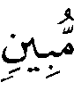 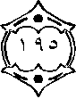 ⁽⁾ ، وقال : 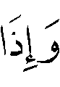 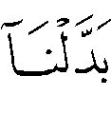 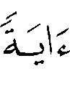 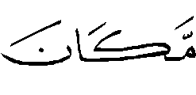 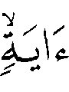 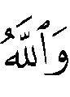 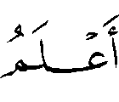 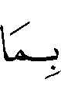 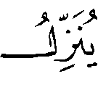 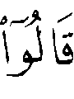 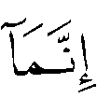 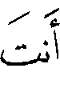 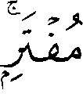 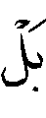 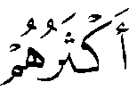 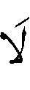 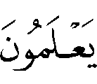  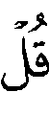 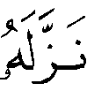 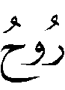 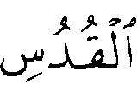 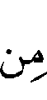 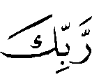 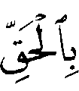 ⁽⁾ ، وقال في الآية الأخرى :  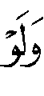 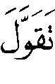 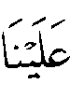 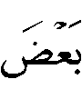 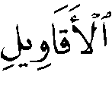  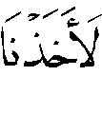 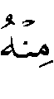 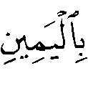  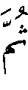 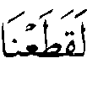 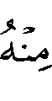 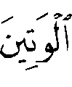  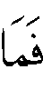 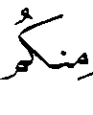 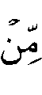 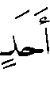 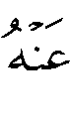 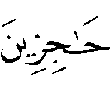  ⁽⁾ فهذه صفة محمد  " ⁽⁾ .

الدراسة :
اختلف المفسرون في المراد بالرسول في الآية على قولين :
القول الأول : أنه محمد  ؛ وبه قال أكثر المفسرين⁽⁾ .
قال السمعاني : " فإن قال قائل : كيف قال : 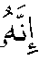 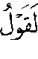 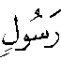 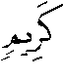 وإنما هو قول الله تعالى ؟ .
والجواب من وجهين : أحدهما : أن معناه تلاوة رسول كريم ، والثاني : قول الله ، وإبلاغ رسول كريم ، فاتسع الكلام ، واكتفى بالفحوى " ⁽⁾ .
واستدلوا بسياق الآية ، حيث قال الله تعالى بعد هذه الآية : 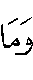 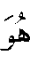 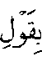 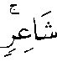 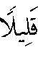 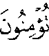  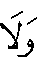 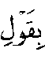 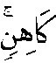 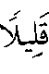 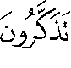  .
قال الرازي : " واعلم أنه تعالى ذكر في سورة 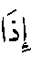 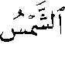 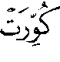 ⁽⁾ مثل هذا الكلام ، والأكثرون هناك على أن المراد منه جبريل  والأكثرون ههنا على أن المراد منه محمد  ، واحتجوا على الفرق بأن ههنا لما قال : ذكر بعده أنه ليس بقول شاعر ، ولا كاهن ، والقوم ما كانوا يصفون جبريل  بالشعر والكهانة ، بل كانوا يصفون محمداً بهذين الوصفين ، وأما في سورة لما قال : 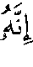 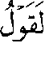 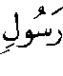 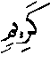 ⁽⁾ ، ثم قال بعده : 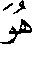 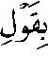 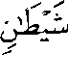 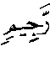 ⁽⁾ ، كان المعنى : أنه قول ملك كريم ، لا قول شيطان رجيم ، فصح أن المراد من الرسول الكريم ههنا محمد  ، وفي تلك السورة هو جبريل  " ⁽⁾ .
واستدل له ابن عاشور أيضاً بقوله تعالى : 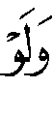 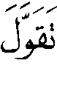 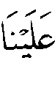 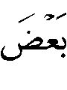 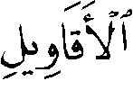 ⁽⁾ .

القول الثاني : أن المراد به جبريل  ، وروي عن الحسن والسدي ومقاتل⁽⁾ ،
واختاره ابن قتيبة⁽⁾ ، والسمرقندي⁽⁾ ، وابن جزي⁽⁾ ، وأجازه ابن عاشور⁽⁾ .
واستُدل لهذا القول بآية التكوير وأن المراد بهما واحد⁽⁾ .
ويناقش بأنه ليس كذلك ، فسياق الآيتين يدل على التفريق .
والراجح - والله أعلم - القول الأول لدلالة السياق عليه ، ولأنه قول جمهور المفسرين ، وتفسير جمهور المفسرين مقدم على كل تفسير شاذ⁽⁾ .
سورة الحاقة : الآية 45

قال تعالى : 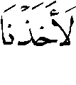 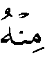 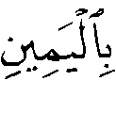 ⁽⁾ .
اختار شيخ الإسلام أن معنى الآية : لأخذنا بيده اليمنى ، كما يُفعل بمن يهان عند القتل .
قال - رحمه الله - : " قوله : ، قيل : لأخذنا بيمينه كما يُفعل بمن يُهان عند القتل ، فيقال : خذ بيده ؛ فيجرُّ بيده ، ثم يقتل ، فهذا هلاك بعزة وقدرة من الفاعل وإهانة وتعجيل هلاك للمقتول ، وقيل : أي : بالقوة والقدرة فإن الميامن أقوى ممن يأخذ بشماله ، كما قال : 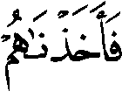 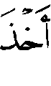 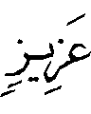
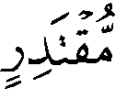 ⁽⁾ ، وكما قال : 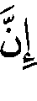 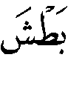 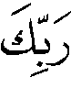 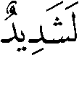 ⁽⁾ ، لكنه قال : أخذنا منه ، ولم يقل لأخذناه ، فهذا يقوي القول الأول " ⁽⁾ .

الدراسة :
اختلف المفسرون في المراد بقوله تعالى : على قولين :
القول الأول : أن المعنى : لأخذنا منه باليد اليمنى .
قال ابن جرير - بعد أن حكى هذا القول - : " قالوا : وإنما ذلك كقول ذي السلطان إذا أراد الاستخفاف ببعض من بين يديه لبعض أعوانه : خذ بيده فأقمه ، وافعل به كذا وكذا ، قالوا : وكذلك معنى قوله : : أي لأهناه كالذي يفعل بالذي وصفنا حاله " ⁽⁾ .
وقال الزمخشري : " والمعنى : ولو ادّعى علينا شيئاً لم نقله لقتلناه صبراً ، كما يفعل الملوك بمن يتكذَّب عليهم معاجَلةً بالسخط والانتقام ، فصوَّر قتل الصَّبْر بصورته ليكون أهولَ ، وهو أن يؤخذ بيده وتضرب رقبته ، وخص اليمين عن اليسار ؛ لأن القاتل إذا أراد أن يوقع الضرب في قفاه أخذ بيساره ، وإذا أراد أن يوقعه في جِيْده وأن يكفحه بالسيف وهو أشد على المصبور لنظره إلى السيف أخذ بيمينه ، ومعنى لأخذنا بيمينه ، كما أن قوله : 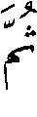 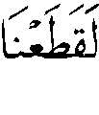 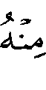 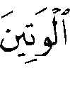 ⁽⁾ لقطعنا وتينه⁽⁾ ، وهذا أبين " ⁽⁾ .
واختار هذا القول بعض العلماء ، وممن اختاره الزمخشري⁽⁾ ، والبيضاوي⁽⁾ ، وشيخ الإسلام كما تقدم ، والألوسي⁽⁾ .

القول الثاني : أن المعنى : لأخذنا منه بالقوة والقدرة ، ثم لقطعنا منه نياط القلب ، وإنما يعني بذلك أنه كان يعاجله بالعقوبة ، ولا يؤخره بها⁽⁾ ؛ وروي عن ابن عباس⁽⁾ .
قال ابن قتيبة : " وإنما أقام اليمين مُقام القوة ؛ لأن قوة كل شيء في ميامنه " ⁽⁾ .
قال الألوسي : " وضُعِّف بأن فيه ارتكاب مجاز من غير فائدة ، وأنه يفوت فيه التصوير والتفصيل والإجمال ، ويصير منه زائداً لا فائدة فيه " ⁽⁾ .
واختار أن المراد القوة والقدرة بعض العلماء ، وممن اختاره الفراء⁽⁾ ، والزجاج⁽⁾ ، والواحدي⁽⁾ ، وابن عاشور⁽⁾ . واستدلوا لذلك بقول الشاعر⁽⁾ :
إذا ما رايةٌ رُفعت لمجد |  | تلقاها عرابة باليمين⁽⁾

القول الثالث : أن المعنى : لأخذنا منه بالحق ، وروي عن الحكم⁽⁾ ، والسدي⁽⁾ ، ومقاتل⁽⁾ .
قال الثعلبي : " لعاقبناه وانتقمنا منه بالحق ، كقوله : 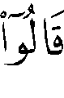 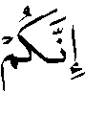 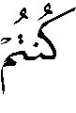 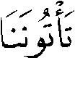 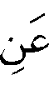 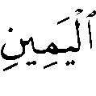 ⁽⁾ أي : من قبل الحق " ⁽⁾ .
قال الماوردي : ومنه قول الشاعر :
إذا ما رايةٌ رُفعت لمجد |  | تلقاها عرابة باليمين
أي : بالاستحقاق " ⁽⁾ .
القول الرابع : أن المعنى لأخذنا قوته كلها ؛ وروي عن الربيع⁽⁾ .

القول الخامس : أن المعنى : لقطعنا يده اليمنى ؛ وروي عن الحسن⁽⁾ .
قال أبو حيان : " والظاهر أن قوله المراد به الجارحة ، فقال الحسن : المعنى قطَّعناه عبرةً ونكالاً ، والباء على هذا زائدة " ⁽⁾ .
والراجح - والله أعلم - القول الأول ، لأنه ظاهر الآية ، لا يحتاج إلى تأويل ، وهو أسلوب معروف عند العرب .

(?) سورة الحاقة : الآية 40 .
(?) سورة الحاقة : الآيات 38 – 43 .
(?) مجموع الفتاوى 2/50 ، وانظر : مجموع الفتاوى 2/137 ، 11/272 ، 12/50 ، 135 ، 265 ، 307 ، 277 ، 521 ، 555 ، ودرء التعارض 1/258 ، 2/183 ، والجواب الصحيح 2/222 ، 5/312 ، 448 ، والرد على البكري 2/652 .
(?) سورة التكوير : الآيات 19 – 21 .
(?) سورة البقرة : الآية 97 .
(?) سورة الشعراء : الآيات 193 – 195 .
(?) سورة النحل : الآيتان 101 – 102 .
(?) سورة الحاقة : الآية 40 – 47 .
(?) مجموع الفتاوى 17/82 .
(?) نسبه للأكثرين ابن الجوزي في زاد المسير 8/68 ، وأبو حيان في البحر 8/321 ، وانظر : تفسير ابن جرير 12/222 ، والبغوي 4/390 ، وابن كثير 4/445 .
(?) تفسيره 6/42 ، وانظر : تفسير ابن عطية 16/103 ، والقرطبي 17/178 ، وابن كثير 4/445 ، وابن عاشور 29/131 .
(?) سورة التكوير : الآية 1 .
(?) سورة التكوير : الآية 19 .
(?) سورة التكوير : الآية 25 .
(?) تفسير الرازي 30/130 ، وبذلك استدل شيخ الإسلام كما تقدم ، وأبو حيان 8/321 ، وابن كثير 4/445 .
(?) تفسيره 29/141 .
(?) ذكره عن الحسن القرطبي 18/179 ، وذكره عن مقاتل والسدي الماوردي 6/86 ، وابن الجوزي 8/86 ، وأبو حيان 8/321 .
(?) غريب القرآن ص 484 .
(?) تفسيره 3/400 .
(?) تفسيره التسهيل 2/482 .
(?) تفسيره 29/142 .
(?) ذكره القرطبي في تفسيره 18/179 .
(?) قواعد الترجيح 1/288 .
(?) سورة الحاقة : الآية 45 .
(?) سورة القمر : الآية 42 .
(?) سورة البروج : الآية 12 .
(?) النبوات 1/242 .
(?) تفسير ابن جرير 12/223 .
(?) سورة الحاقة : الآية 46 .
(?) الوَتين : عرق الدم ، الذي إذا انقطع مات صاحبه . مختار الصحاح ص309 .
(?) الكشاف 4/137 ، وانظر : تأويل مشكل القرآن ص154 ، وابن جزي 2/482 ، وابن عاشور 19/146 .
(?) تفسيره 4/137 .
(?) تفسيره 2/524 .
(?) تفسيره 29/54 .
(?) تفسير ابن جرير 12/223 .
(?) ذكره السيوطي في الدر 6/413 ، وعزاه لعبد بن حميد وابن المنذر .
(?) تأويل مشكل القرآن ص154 .
(?) تفسير الألوسي 29/54 .
(?) معاني القرآن 3/183 .
(?) معاني القرآن وإعرابه 5/283 .
(?) الوسيط 4/349 .
(?) تفسيره 29/145 .
(?) هو الشماخ بن ضرار ، ديوانه 92 ، وعرابةُ اسم رجل من الأنصار من الأوس ، القرطبي 18/178 .
(?) استدل بذلك الزجاج 5/218 ، وتبعه الكثير من المفسرين .
(?) ذكره الماوردي 6/86 ، والسيوطي في الدر 6/413 ، وعزاه لعبد بن حميد .
(?) ذكره الماوردي 6/86 .
(?) ذكره عن الرازي 30/105 .
(?) سورة الصافات : الآية 28 .
(?) تفسيره 10/32 ، وانظر : البغوي 4/390 .
(?) تفسير الماوردي 6/86 ، وأكثر المفسرين استدلوا بهذا البيت للقول الثاني ، وقالوا : باليمين أي بالقوة ، انظر : معاني القرآن للزجاج 5/218 ، وتفسير الثعلبي 10/32 ، والبغوي 4/390 ، والسمعاني 6/42 .
(?) ذكره الماوردي 6/86 .
(?) ذكره عنه الماوردي 6/86 ، والقرطبي 18/179 .
(?) البحر المحيط 8/322 .

